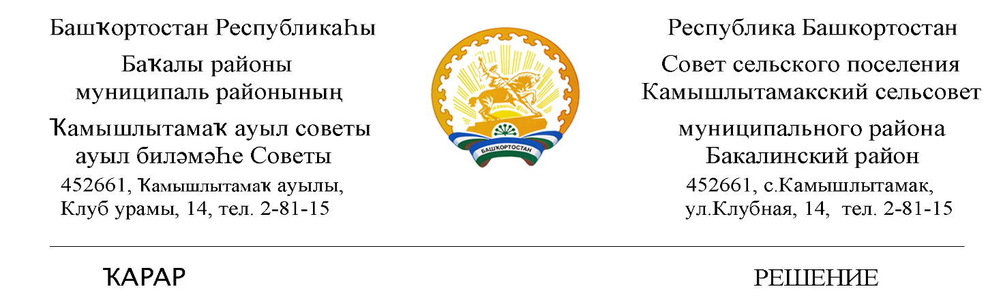
18 июль 2022 г. № 124 18 июля 2022 г.
Об уменьшении предельной минимальной площади в отношении земельного участка с кадастровым номером 02:07:090301:ЗУ1, площадью 300 кв.м., находящегося по адресу: Республика Башкортостан, Бакалинский район, с.Камышлытамак, ул.Клубная,13А
В соответствии с Градостроительным кодексом Российской Федерации, Федеральным законом от 6 октября 2003 года № 131-ФЗ «Об общих принципах организации местного самоуправления в Российской Федерации», Постановлением Правительства Республики Башкортостан от 08 апреля 2022 г. № 144 «Об особенностях градостроительной деятельности в Республике Башкортостан в 2022 году», Постановлением Правительства Республике Башкортостан от 20 мая 2022 г. № 242 «О внесении изменений в постановление Правительства Республики Башкортостан от 08 апреля 2022 г. № 144 « Об особенностях градостроительной деятельности в Республике Башкортостан в 2022 году» и Уставом сельского поселения Камышлытамакский сельсовет,
Совет сельского поселения Камышлытамакский сельсовет муниципального района Бакалинский район Республики Башкортостан
РЕШИЛ:
1.Уменьшить предельную минимальную площадь в отношении земельного участка с кадастровым номером 02:07:090301:ЗУ1, площадью 300 кв.м., находящегося по адресу Республика Башкортостан, Бакалинский район, с.Камышлытамак, ул.Клубная,13А, в территориальной зоне «ОД.1» - зона обслуживания жилой застройки, с имеющегося 0,06 га на 0,01 га.
2. Настоящее решение вступает в силу со дня его принятия и подлежит обнародованию на стенде и на официальном сайте администрации сельского поселения Камышлытамакский сельсовет муниципального района Бакалинский район Республики Башкортостан по адресу https://kamishlitamak.ru/ в сети «Интернет».
3. Контроль за исполнением настоящего Решения Совета возложить на постоянную комиссию по экономике, бюджету, налогам, земельно-имущественным вопросам и предпринимательству.

Председатель Совета сельского поселения
Камышлытамакский сельсовет
муниципального района Бакалинский район
Республики Башкортостан И.А. Раянов

